首先在下面图片和文字收藏做成笔记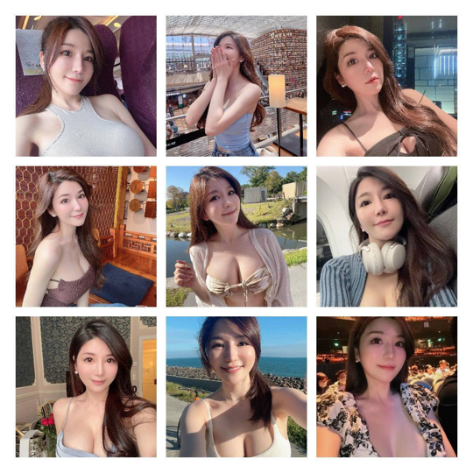小红 007

👉年龄28  身高 166 胸围D

👉美女已验证

裸聊价格300/半小时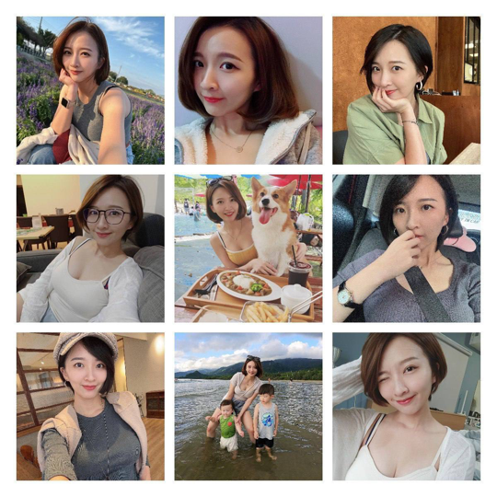梦露 008

👉年龄32  精品少妇身高 158 胸围C

👉美女已验证

裸聊价格300/半小时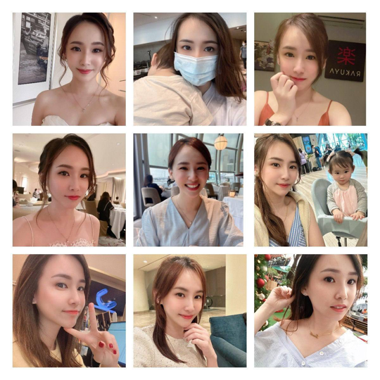静静009

👉年龄27 精品少妇身高 159胸围C

👉美女已验证

裸聊价格300/半小时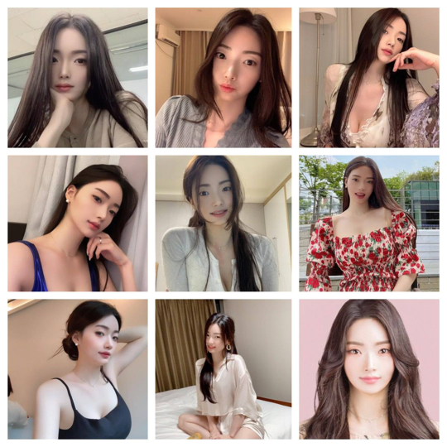菲菲 010

👉年龄26  身高 164胸围D

👉美女已验证

裸聊价格300/半小时

然后发

选好人后请添加客服微信下单（微信号是对方微信号）

然后这个时候就是到你两聊天界面伪造了

对面：你好哥哥需要什么

你：菲菲010

对面：300半小时哥哥需要多久

你：一小时

对面：需要加什么服务吗

你：发过来我看看

对面：附加道具🤭：丝袜10 潮喷68 风油精128

炮击188

灌灌肠 188

双插 138 SM 68 高跟10

制服20滴蜡88 手脚拷28

狐狸尾巴99

乳夹48

鞭打58

爆菊108 高跟插逼 128内窥镜 138

洗澡88 丝袜寨逼138 更多项目咨询客服🤣

你：不需要了就一个小时咋支付

对面：支付宝支付

你：可以

对面：二维码

你：支付成功

对面：这边联系你添加妹妹QQxxxxxxxxxxxxx

你：加了还没同意

对面已拉黑

话术：我于1.31日被色情诈骗600元骗子首先在微信群聊里发布可以提供裸聊服务并有客服的联系方式我鬼迷心窍的添加了添加微信后，对方自称是“业务经理”，向我介绍各种所谓的“色情服务套餐”，并发送了一些美女照片和视频，进一步诱导我。在沟通中，他诱导我进行消费我头脑一热向对方支付了600元对方向我发送了提供色情服务人员的联系方式让我加他但直到最后，我也没有等到“服务人员”的到来，当我再次联系对方时，发现微信已被拉黑，之前的网站也无法打开。此时，我才意识到自己遭遇了色情诈骗，悔不当初。我深知参与寻求色情服务的行为是错误的，此次经历让我深刻认识到自己的错误，今后一定会洁身自好，遵守法律法规。同时，我也希望通过我的举报，能为打击此类违法犯罪行为贡献一份力量。